¿Qué aprendí?
6° Básico Capítulo 17

- En este juego, se lanzan dos dados y se suman los puntajes obtenidos.
El resultado de la adición indica el caballo que avanzará.
¿Qué caballo crees que tiene más posibilidades de ganar la partida?
¿Por qué?

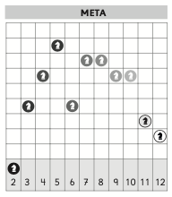

Nivel | 6º Básico
Tomo | 2
Capítulo | 17: Experimentos aleatorios
OA | 23: Conjeturar acerca de la tendencia de resultados obtenidos en repeticiones de un mismo experimento con dados, monedas u otros, de manera manual y/o usando software educativo.
Contenido | Tendencias de los resultados en experimentos aleatorios
Indicador de evaluación | Identifican patrones en los resultados de distintas repeticiones de experimentos aleatorios con dados.
Habilidad | Argumentar y comunicar
Respuesta esperada | Respuesta variada. Se puede esperar que el caballo 5 porque está más cerca de la meta.

¿Qué aprendí?
6° Básico Capítulo 17

- En este juego, se lanzan dos dados y se suman los puntajes obtenidos.
El resultado de la adición indica el caballo que avanzará.
¿Por qué el caballo 2 no salió de la casilla inicial?

Nivel | 6º Básico
Tomo | 2
Capítulo | 17: Experimentos aleatorios
OA | 23: Conjeturar acerca de la tendencia de resultados obtenidos en repeticiones de un mismo experimento con dados, monedas u otros, de manera manual y/o usando software educativo.
Contenido | Tendencias de los resultados en experimentos aleatorios
Indicador de evaluación | Identifican patrones en los resultados de distintas repeticiones de experimentos aleatorios con dados.
Habilidad | Argumentar y comunicar
Respuesta esperada | Respuesta variada. Se puede indicar que porque, hasta ese momento, no hubo ninguna suma igual a 2 durante el lanzamiento de los dados. Se debe obtener en las caras de los dados 1 y 1, algo que es poco posible.

¿Qué aprendí?
6° Básico Capítulo 17

- Una moneda se lanza 100 veces, ¿en cuántos de esos lanzamientos esperarías obtener cara? ¿Por qué?

Nivel | 6º Básico
Tomo | 2
Capítulo | 17: Experimentos aleatorios
OA | 23: Conjeturar acerca de la tendencia de resultados obtenidos en repeticiones de un mismo experimento con dados, monedas u otros, de manera manual y/o usando software educativo.
Contenido | Tendencias de los resultados en experimentos aleatorios
Indicador de evaluación | Identifican patrones en los resultados de distintas repeticiones de experimentos aleatorios con monedas.
Habilidad | Argumentar y comunicar
Respuesta esperada | Respuesta variada. Una respuesta posible es que alrededor de  50 veces esperaría obtener cara, pues es igual de probable que se obtenga cara o que se obtenga sello. También se podría indicar que la tendencia es que la mitad de los lanzamientos sea cara y la otra mitad, sello.

¿Qué aprendí?
6° Básico Capítulo 17

- Se extrae una bolita al azar de una bolsa que contiene bolitas de colores, se registra su color y se devuelve a la bolsa. Luego de 40 repeticiones se obtuvo los siguientes resultados registrados en la tabla:

Color | Verde | Amarillo | Morado | Azul
N° de veces | 9 | 10 | 11 | 10

¿Se puede ver una tendencia en los resultados? Explica.

Nivel | 6º Básico
Tomo | 2
Capítulo | 17: Experimentos aleatorios
OA | 23: Conjeturar acerca de la tendencia de resultados obtenidos en repeticiones de un mismo experimento con dados, monedas u otros, de manera manual y/o usando software educativo.
Contenido | Tendencias de los resultados en experimentos aleatorios
Indicador de evaluación | Identifican patrones en los resultados de distintas repeticiones de experimentos aleatorios con bolitas.
Habilidad | Argumentar y comunicar
Respuesta esperada | Respuesta variada. Sí, la cantidad de posibilidades es similar en todos los casos.

¿Qué aprendí?
6° Básico Capítulo 17

- A partir del gráfico, ¿crees que los resultados serán parecidos a los obtenidos al lanzar cada moneda 100 veces? ¿por qué?

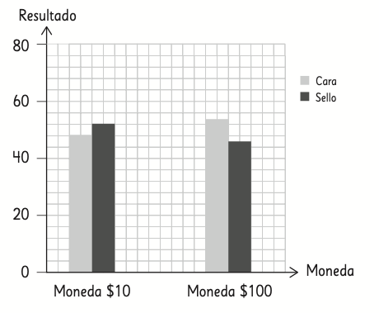

Nivel | 6º Básico
Tomo | 2
Capítulo | 17: Experimentos aleatorios
OA | 23: Conjeturar acerca de la tendencia de resultados obtenidos en repeticiones de un mismo experimento con dados, monedas u otros, de manera manual y/o usando software educativo.
Contenido | Tendencias de los resultados en experimentos aleatorios
Indicador de evaluación | Determinan el resultado más probable al repetir un experimento aleatorio con monedas, conociendo la tendencia de los resultados de repeticiones anteriores.
Habilidad | Argumentar y comunicar
Respuesta esperada | Respuesta variada. Sí, ya que cualquier resultado es posible.

¿Qué aprendí?
6° Básico Capítulo 17

- Se lanzan dos tipos de monedas y se registra el resultado.

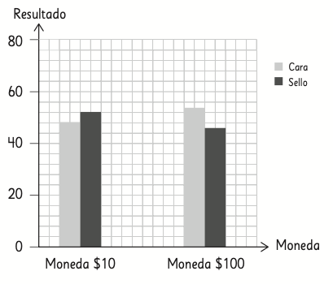
¿Qué crees que pasará con las barras del gráfico si se lanzan las monedas
1 000 veces?

Nivel | 6º Básico
Tomo | 2
Capítulo | 17: Experimentos aleatorios
OA | 23: Conjeturar acerca de la tendencia de resultados obtenidos en repeticiones de un mismo experimento con dados, monedas u otros, de manera manual y/o usando software educativo.
Contenido | Tendencias de los resultados en experimentos aleatorios
Indicador de evaluación | Conjeturan acerca de la tendencia de los resultados obtenidos en la medida que se van incrementando las repeticiones de un mismo experimento con monedas.
Habilidad | Argumentar y comunicar
Respuesta esperada | Respuestas variadas. Las barras se van nivelando, que los resultados sean similares entre cara y sello.

¿Qué aprendí?
6° Básico Capítulo 17

- Al lanzar un dado se obtuvo 2. ¿Cuáles son todos los posibles pares de números que se pueden formar al lanzarlo nuevamente?

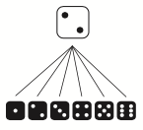

Nivel | 6º Básico
Tomo | 2
Capítulo | 17: Experimentos aleatorios
OA | 23: Conjeturar acerca de la tendencia de resultados obtenidos en repeticiones de un mismo experimento con dados, monedas u otros, de manera manual y/o usando software educativo.
Contenido | Espacio muestral
Indicador de evaluación | Encuentran todos los resultados posibles de un experimento aleatorio.
Habilidad | Resolver problemas
Respuesta esperada |   6 resultados posibles.

¿Qué aprendí?
6° Básico Capítulo 17

- El siguiente diagrama resume las opciones de ensalada para Juan.

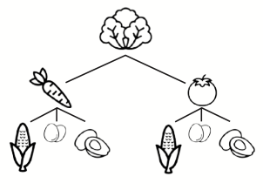

¿Cuántas opciones de ensaladas con zanahoria podría elegir?

Nivel | 6º Básico
Tomo | 2
Capítulo | 17: Experimentos aleatorios
OA | 23: Conjeturar acerca de la tendencia de resultados obtenidos en repeticiones de un mismo experimento con dados, monedas u otros, de manera manual y/o usando software educativo.
Contenido | Espacio muestral
Indicador de evaluación | Encuentran la cantidad de combinaciones de elementos a partir de un diagrama de árbol.
Habilidad | Resolver problemas
Respuesta esperada | 3 opciones.

¿Qué aprendí?
6° Básico Capítulo 17

- Dibuja el diagrama que corresponda al experimento de lanzar 2 monedas y registrar si resulta cara o sello.

Nivel | 6º Básico
Tomo | 2
Capítulo | 17: Experimentos aleatorios
OA | 23: Conjeturar acerca de la tendencia de resultados obtenidos en repeticiones de un mismo experimento con dados, monedas u otros, de manera manual y/o usando software educativo.
Contenido | Espacio muestral
Indicador de evaluación | Representan todos los resultados posibles de un experimento aleatorio.
Habilidad | Representar
Respuesta esperada | 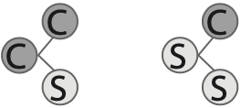

¿Qué aprendí?
6° Básico Capítulo 17

- Se extrae una bolita reiteradas veces y se concluye que es más posible que sea blanca. ¿Qué bolsa es la que se usó? ¿por qué?

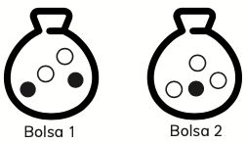

Nivel | 6º Básico
Tomo | 2
Capítulo | 17: Experimentos aleatorios
OA | 23: Conjeturar acerca de la tendencia de resultados obtenidos en repeticiones de un mismo experimento con dados, monedas u otros, de manera manual y/o usando software educativo.
Contenido | Probabilidades
Indicador de evaluación | Identifican experimentos aleatorios en donde un resultado es más probable.
Habilidad | Modelar
Respuesta esperada | Bolsa 2, porque hay más posibilidades de obtener blanca.

¿Qué aprendí?
6° Básico Capítulo 17

- Macarena ganó un menú a elección en un restaurante que ofrece las siguientes opciones:

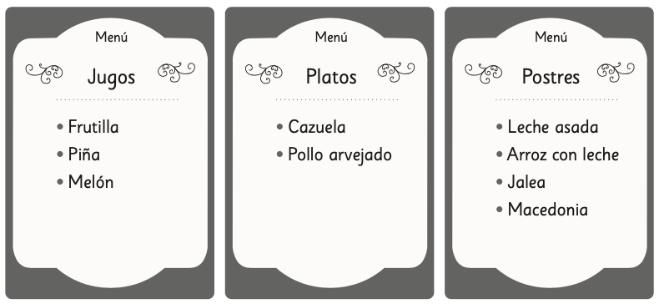

- Si puede elegir un jugo, un plato y un postre,
¿cuántas opciones tiene Macarena para elegir un menú?

- Describe al menos 2 opciones posibles de menú.

Nivel | 6º Básico
Tomo | 2
Capítulo | 17: Experimentos aleatorios
OA | 23: Conjeturar acerca de la tendencia de resultados obtenidos en repeticiones de un mismo experimento con dados, monedas u otros, de manera manual y/o usando software educativo.
Contenido | Espacio muestral
Indicador de evaluación | Encuentran la cantidad de combinaciones de elementos y describe algunas de ellas.
Habilidad | Resolver problemas
Respuesta esperada | a) 24 opciones de menú  b) Posibles respuestas: Jugo de piña, cazuela y jalea; Jugo de piña, pollo arvejado y leche asada; Jugo de melón, cazuela y jalea.

